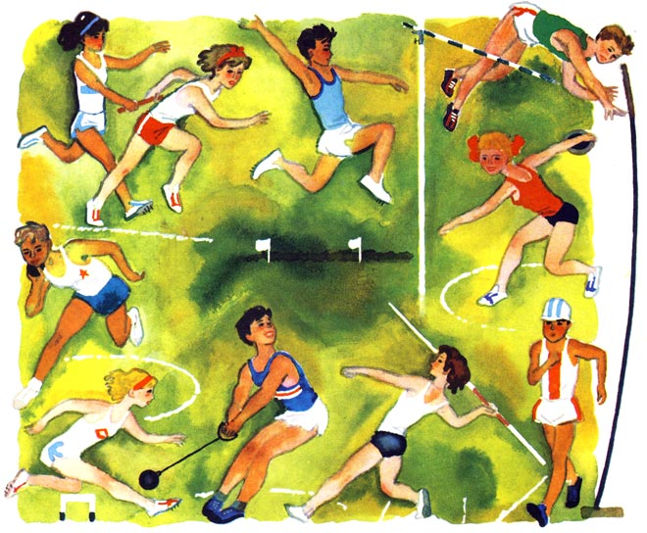
Дополнительная общеобразовательная общеразвивающая программа "Старты надежд"
Описание
Обучение по программе позволяет выработать потребность в систематических занятиях физическими упражнениями, подвижными играми. Занятия включают в себя физические и акробатические упражнения, игры с мячом, бег, прыжки.
Педагоги
Гачихин Александр Вячеславович, учитель физической культуры 1 категории, образование высшее педагогическое, Владимирский государственный педагогический институт им. Лебедева – Полянского, специальность - физическое воспитание, квалификация – учитель физ. культуры, педагогический стаж 38 лет.
Блинникова Дарья Андреевна, учитель физической культуры, образование среднее профессиональное по специальности «Физическая культура», квалификация – учитель физ. культуры, педагогический стаж 1 год.
Содержание программы
Основные разделы программы:
- Бег на короткие дистанции
- Прыжки
- Броски и ловля большого мяча
- Метание малого мяча
- Прыжки в высоту
- Упражнения на равновесие
- Упражнения для развития силы
- Прыжки через скакалку
- Акробатические упражнения
- Упражнения с мячами
- Бег на средние дистанции
- Эстафетный бег
- Спортивные игры
Цель программы
Формирование у детей потребностей здорового образа жизни посредством физических упражнений.
Результат программы
- У детей сформируется представление о значении физической культуры для укрепления здоровья человека;
- Дети научатся правильно организовывать режим дня, утренняя зарядка, оздоровительные мероприятия, подвижные игры.
Особые условия проведения
Программа реализуется только для учащихся школы. Зачисление детей в группы осуществляется при наличии медицинской справки о состоянии здоровья, не имеющих медицинских противопоказаний для занятий спортом, с любым уровнем физической подготовки.
Материально-техническая база
- Два спортивных зала со всем необходимым спортивным инвентарем;
-Спортивная площадка и спортивно-игровой комплекс;
- Тренажерный зал.
- Барьер легкоатлетический
- Гантели массивные (от 1 до 5 кг)
- Корзина для мячей
- Насос для накачивания мячей в комплекте с иглами
- Скакалка
- Скамейка гимнастическая
- Утяжелитель для ног
- Утяжелитель для рук
- Эспандер резиновый ленточный

